
La influencia del diseño gráfico en la creación de personajes animados publicitarios
.

.
.

Leyton Uriel Rodriguez Ore,
https://orcid.org/0009-0009-1224-4305,
Universidad de Ciencias y Artes de América Latina,
Lima, Perú,

José Luis Miranda Matos,
https://orcid.org/0009-0000-7838-8074,
Universidad de Ciencias y Artes de América Latina,
Lima, Perú,

Miguel Angel Cornetero Tramontana,
https://orcid.org/0009-0006-0106-7823,
Universidad de Ciencias y Artes de América Latina,
Lima, Perú,

Resumen

La presente investigación explora la influencia del diseño gráfico en la creación de personajes animados publicitarios, centrándose en su impacto en el reconocimiento y éxito de cualquier marca. Se aborda cómo el diseño no se limita únicamente a aspectos estéticos, sino que es fundamental para establecer una conexión emocional con el público objetivo. Esta conexión permite fortalecer la identidad de la marca, facilitando su posicionamiento en un mercado cada vez más competitivo. Los personajes publicitarios se convertirán en un recurso valioso al ser capaces de comunicar valores y emociones, elementos que contribuyen directamente a la fidelización de los consumidores.
Analizamos las características esenciales de los personajes publicitarios, como la simplicidad y la personalidad, que son factores clave para captar la atención y generar empatía. Se toma como referencia personajes icónicos como Mickey Mouse, cuyo diseño gráfico ha logrado conectar con la audiencia a lo largo de varias generaciones. Este éxito se atribuye al uso estratégico de formas redondeadas, colores vivos y expresiones amigables, que no sólo atraen al público infantil, sino que también generan nostalgia en audiencias adultas. Además, se examina cómo la evolución y adaptación de estos personajes a nuevas tecnologías y tendencias permiten mantener su vigencia en diferentes plataformas y medios publicitarios.
.

Palabras clave: Diseño gráfico, personajes publicitarios, identidad visual, conexión emocional, campañas publicitarias, Mickey Mouse, Disney.

The influence of graphic design in the creation of animated advertising characters

Abstract

This research explores the influence of graphic design in the creation of animated advertising characters, focusing on its impact on the recognition and success of any brand. It addresses how design is not limited only to aesthetic aspects but is essential to establish an emotional connection with the target audience. This connection allows us to strengthen the identity of the brand, facilitating its positioning in an increasingly competitive market. Advertising characters will become a valuable resource by being able to communicate values ​​and emotions, elements that directly contribute to consumer loyalty.
We analyze the essential characteristics of advertising characters, such as simplicity and personality, which are key factors in capturing attention and generating empathy. Iconic characters such as Mickey Mouse are taken as a reference, whose graphic design has managed to connect with the audience over several generations. This success is attributed to the strategic use of rounded shapes, bright colors and friendly expressions, which not only attract children, but also generate nostalgia in adult audiences. In addition, it examines how the evolution and adaptation of these characters to new technologies and trends allows them to remain relevant on different platforms and advertising media.

Keywords: Graphic design, advertising characters, visual identity, emotional connection, advertising campaigns, Mickey Mouse, Disney.

INTRODUCCIÓN
En la actualidad, el diseño gráfico juega un papel fundamental en la creación de personajes animados publicitarios, los cuales son herramientas poderosas en las estrategias de marketing. Estos personajes no solo captan la atención, sino que establecen vínculos emocionales con las audiencias, particularmente con los niños, que a menudo los admiran y emulan (Hassan & Daniyal, 2013). Un ejemplo icónico es Mickey Mouse, cuyo diseño gráfico simple y amigable ha sido un pilar en el éxito global de Disney, consolidando su reconocimiento y fortaleciendo la efectividad de sus campañas publicitarias a lo largo de las décadas.
La relevancia de los personajes animados en la publicidad moderna se refleja en su eficacia como una de las estrategias de marketing más valoradas en la actualidad (Sabrina & David, 2004). Además, estudios recientes muestran que un número creciente de empresas implementa técnicas innovadoras para captar la atención del público infantil a través de la creación de personajes únicos que representan sus productos y mensajes de marca (Chiu, Lin, & Liu, 2009). Esta táctica busca no solo atraer y retener a la audiencia joven, sino también establecer lealtad hacia la marca desde una edad temprana. No obstante, si el diseño de estos personajes no refleja la esencia de la marca o falla en conectar con el público objetivo, su impacto en las campañas publicitarias puede verse limitado, afectando su éxito y visibilidad en el mercado.
Este problema destaca la necesidad de investigar cómo un diseño gráfico adecuado puede influir en la creación de personajes animados publicitarios que logren el reconocimiento y éxito de una marca en un entorno comercial competitivo. La investigación se centrará en desglosar los elementos de diseño que contribuyen a la percepción amigable y accesible de estos personajes y en cómo estos elementos impactan en la efectividad de las campañas publicitarias, particularmente en un contexto donde la capacidad de captar la atención y mantener la relevancia es vital.

1.2. Justificación de la investigación:
Esta investigación es fundamental ya que explora la relación entre el diseño gráfico y la creación de personajes animados para publicidad, enfocándose en cómo estos personajes pueden representar de manera efectiva los valores de la marca y seguir siendo relevantes en el entorno digital y de medios en constante evolución. Se ha reconocido la capacidad de los personajes animados para crear conexiones emocionales con el público, encarnar la personalidad de la marca y destacarse en un mercado saturado, pero todavía falta un análisis detallado de cómo elementos gráficos específicos contribuyen a su éxito y longevidad.
El diseño de personajes es más que simplemente crear una imagen atractiva; implica una estrategia visual cuidadosamente planificada que considera el rango de edad, las preferencias culturales y las tendencias estéticas del público objetivo. La literatura sugiere que los personajes con un diseño simple, como Mickey Mouse de Disney o Hello Kitty de Sanrio, logran capturar a audiencias más jóvenes gracias a sus formas redondas y expresiones amigables. Por otro lado, personajes con un diseño más complejo como Bugs Bunny de Warner Brothers o Tom & Jerry de MetroGoldwyn-Mayer tienen la capacidad de resonar con un público más amplio, mientras que figuras como los Transformers o los personajes de Dragon Ball Z y Thundercats atraen a una base de fanáticos multigeneracional, ampliando así el impacto y el alcance de la marca (ODS N° 8: Trabajo decente y crecimiento económico).
El análisis de estos personajes destaca la importancia del diseño gráfico no solo en la estética, sino en su papel para captar y mantener la atención del público. Al diseñar personajes que se alinean con los valores y mensajes de la marca, las empresas pueden mejorar su reconocimiento global y asegurar la efectividad de sus campañas publicitarias. Este estudio se alinea con los principios del ODS N° 8, que promueve el trabajo decente y el crecimiento económico. Un diseño de personajes bien ejecutado fomenta la innovación y apoya el desarrollo del sector creativo, generando oportunidades de empleo y contribuyendo al crecimiento sostenible de la industria publicitaria.
Las fuentes muestran que los niños y adolescentes se sienten atraídos por personajes que utilizan colores brillantes, formas amigables y gestos expresivos, los cuales son elementos clave a considerar en cualquier estrategia de diseño (Hassan & Daniyal, 2013). Esto resalta la necesidad de crear personajes que reflejen la esencia de la marca, asegurando un impacto duradero en el público objetivo.

2.1. Preguntas de investigación

2.1.1 Pregunta general
La investigación se enfoca en examinar de qué manera el diseño gráfico de personajes publicitarios afecta la efectividad de las marcas en la publicidad, utilizando a Mickey Mouse como caso de estudio para ilustrar su influencia en el reconocimiento mundial de Disney. A partir de esta base, se plantea la pregunta general: ¿Cómo influye el diseño gráfico de Mickey Mouse en el reconocimiento global de la marca Disney y su efectividad en campañas publicitarias?

2.1.2 Preguntas específicas
A partir de la pregunta general, se plantean las siguientes preguntas específicas que permiten explorar diferentes aspectos del diseño y su conexión con el éxito de la marca:
- ¿Cómo influye un diseño gráfico simple y amigable en el reconocimiento y éxito de una marca en el ámbito publicitario?
- ¿Los elementos del diseño gráfico de Mickey Mouse contribuyen a su percepción como un personaje amigable?
- ¿El diseño de Mickey Mouse impactará en la atracción de nuevas generaciones?
Estas preguntas ayudarán a analizar el impacto del diseño gráfico en la creación de personajes publicitarios y cómo se formará un vínculo emocional con el público a lo largo del tiempo.

2.2. Objetivos e Hipótesis de Investigación

2.2.1 Objetivo e Hipótesis general
El objetivo general es: Explorar el diseño gráfico simple y amigable de Mickey Mouse en el reconocimiento global de la marca Disney y su efectividad en campañas publicitarias. Con esto se pretende analizar de qué manera los elementos específicos del diseño de personajes afectan la percepción y el éxito de una marca en el ámbito publicitario.
La hipótesis general que guía este objetivo es que el diseño gráfico simple y amigable de Mickey Mouse hace que la marca Disney sea reconocida mundialmente, lo que a su vez mejora la efectividad de sus campañas publicitarias.

2.2.2 Objetivos e Hipótesis específicos
Para alcanzar este objetivo general, se han definido los siguientes objetivos específicos:
- Analizar cómo el diseño de un personaje influye en el reconocimiento y éxito en la publicidad de una marca.
- Analizar cómo los elementos del diseño gráfico de Mickey Mouse contribuyen a su percepción como un personaje amigable.
- Investigar cómo el diseño de Mickey Mouse impactará en la atracción de nuevas generaciones.

De igual forma se formuló una hipótesis específica para cada objetivo específico.
- Un diseño gráfico simple y amigable en un personaje publicitario influirá positivamente en el reconocimiento de una marca y su éxito en campañas publicitarias.
- Los elementos del diseño gráfico de Mickey contribuyen a su percepción como un personaje amigable.
- El diseño de Mickey Mouse adaptado a las tendencias y preferencias estéticas actuales impactará en la atracción de nuevas generaciones.
Estas hipótesis específicas ayudarán a validar o refutar las ideas sobre la importancia del diseño gráfico en el éxito y reconocimiento de una marca.

MARCO TEÓRICO

El diseño gráfico y la psicología son áreas que comparten principios teóricos para la creación de objetos bi y tridimensionales. Ambas se han integrado junto con las ciencias de la computación, entre otras, al ámbito comercial y publicitario, la creación de películas, dibujos animados, programas interactivos, etc. (Villavicencio & Colón, 2015). Esta fusión ha dado lugar al uso de personajes animados como herramientas publicitarias. Actualmente, varias empresas a nivel mundial utilizan los personajes como valor agregado a su marca o imagen.(Ramirez & Larder, 2009). Un claro ejemplo de esta estrategia es Mickey Mouse, cuyo éxito ha trascendido generaciones, convirtiéndose en un símbolo cultural y comercial, se le ve en juguetes de niños, en broches, adornando cajas de Corn Flakes o apareciendo en otros lugares como publicidad. (Moellenhoff, 1940).
En la actualidad, los personajes animados han alcanzado una presencia omnipresente en nuestra cultura, apareciendo en medios audiovisuales, también se utilizan para vender productos e influir en el comportamiento del consumidor. (Khanna, N. P. P., Dhembla, N. D. M., & Tokas, N. D. P. (2024). From Screen to Shelf: Investigating the Influence of Cartoon Characters on Consumer Behavior in the Toys and Accessories Market. International Journal Of Engineering Technology And Management Sciences.). La apariencia física de los personajes es un factor crucial para su éxito publicitario, los anunciantes prefieren personajes que sean agradables, encantadores, atractivos por su apariencia y físicamente más atractivos para los niños (Hassan & Daniyal, 2013; Singer, 1983). Los niños, en particular, se sienten atraídos por los colores, apariencias, gestos/ posturas, logotipos y diseños de estos brillantes personajes en los anuncios (Shah, Khan, & Habib, 2015).
Por otra parte, se enfatiza la importancia de los elementos visuales en el diseño de personajes, tales como las formas, colores, texturas y expresiones faciales, que contribuyen a transmitir la esencia y valores de la marca. Estos elementos refuerzan la identidad visual y generan una conexión más profunda con el público. Sin embargo, un diseño inadecuado puede disminuir significativamente la efectividad de un personaje, limitando su capacidad para atraer y fidelizar audiencias. De este modo, se evidencia que el diseño gráfico no solo es una herramienta estética, sino también estratégica, cuyo impacto trasciende el ámbito publicitario para consolidar a las marcas en un entorno dinámico y exigente.

METODOLOGÍA
La investigación tendrá un enfoque cuantitativo, esto nos permitirá obtener datos estadísticos para la comparación de resultados entre distintos grupos y poder ver la diferencia tanto positiva como negativa.

Hipótesis
El diseño gráfico influye positivamente en la percepción de personajes animados publicitarios, aumentando en el reconocimiento de una marca y mejorando la efectividad de sus campañas publicitarias.

¿Qué tipo de datos se necesitan para elaborar la investigación?

Necesitaremos datos como las preferencias de los consumidores y su percepción hacia los personajes para evaluar qué tanto efecto tiene en los personajes animados publicitarios. ¿Cómo se pueden obtener los datos para la investigación? Los datos los obtendremos a través de encuestas dirigidas a los consumidores, estudiantes y expertos en diseño gráfico publicitario. Serán dirigidas a Diseñadores gráficos, Animadores y profesionales con profesiones distintas a éstas; e incluiremos la participación del público (consumidores), para tener puntos de vista distintos.
Enfocado a estudiantes y profesionales en diseñadores gráficos, animadores y profesionales de áreas afines. Sin necesidad de que tengan muchos años de experiencia profesional, pero sí con conocimiento sobre el tema, para obtener datos relevantes en el contexto del estudio.
La muestra consistió en 31 participantes. Además, se incluyeron unos pocos consumidores sin conocimientos especializados en el tema, con el objetivo de evaluar posibles variaciones en las opiniones y respuestas respecto a los profesionales encuestados. El procedimiento de recolección duró 5 días, y fue a través de una encuesta en línea utilizando la plataforma de Google Forms, que constó de 12 preguntas.

RESULTADOS Y DISCUSIÓN
Datos sacados de nuestra encuesta en Google forms:
- ¿Cuánto tiempo/años de experiencia tienes como diseñador gráfico o animador?
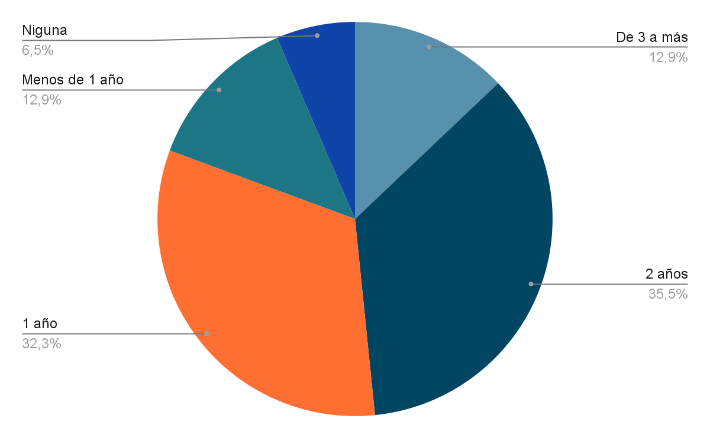
- ¿En qué tipo de proyectos has trabajado principalmente? (publicidad, animación, branding, entre otros)
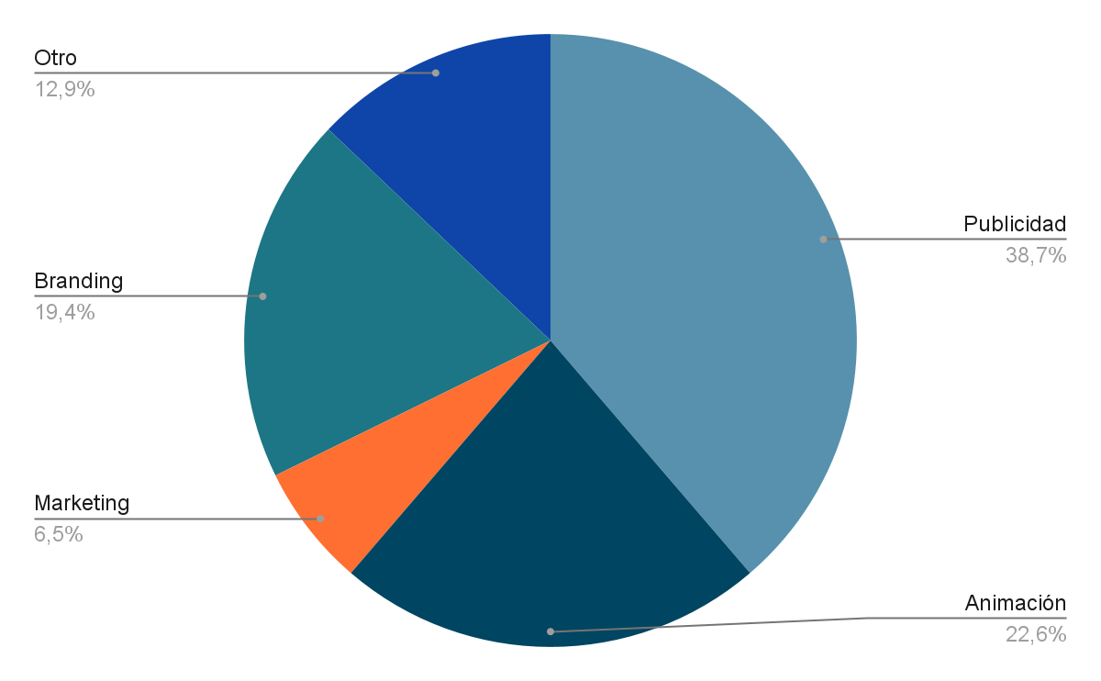

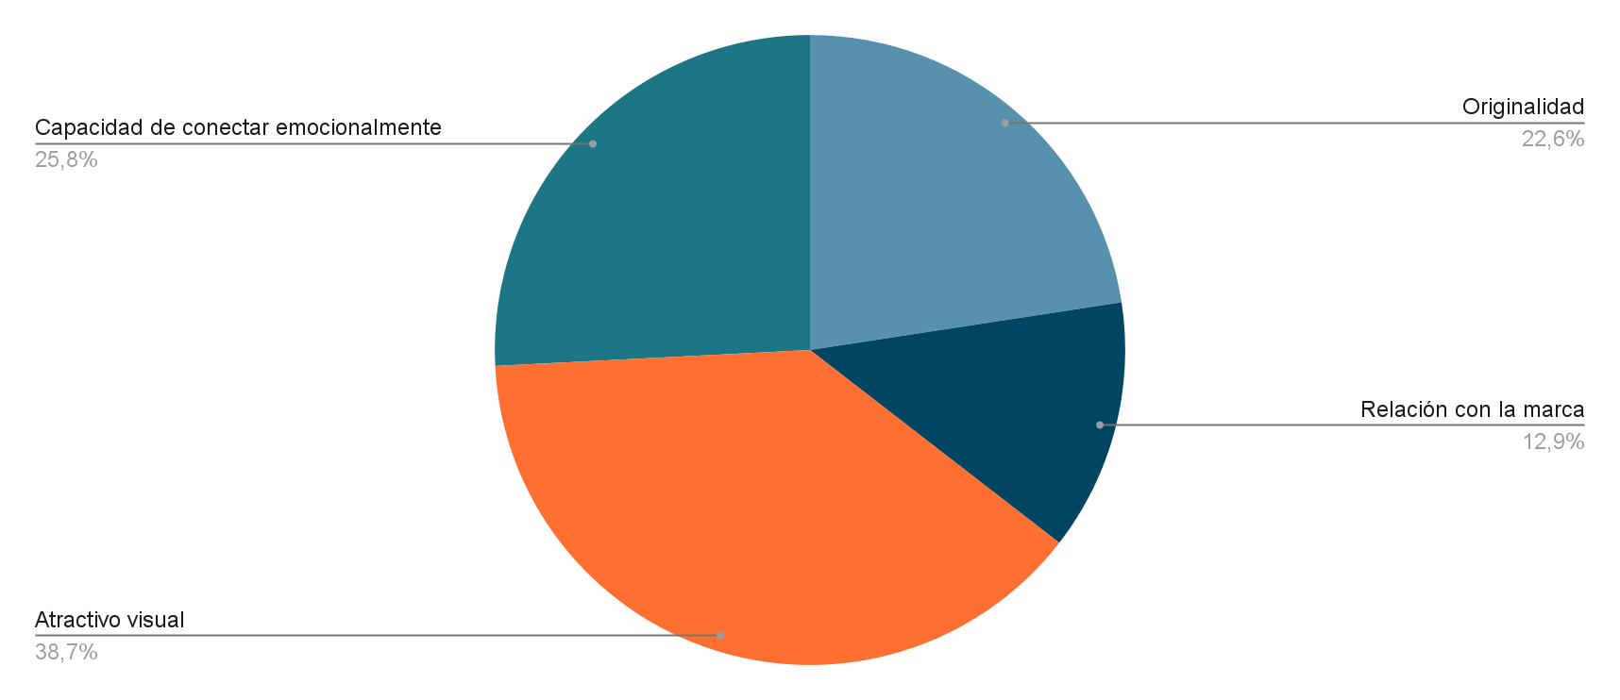
- ¿Cuál de las siguientes características consideras más importante en el diseño de un personaje animado? (Selecciona una opción)

- ¿Con qué frecuencia realizas pruebas de enfoque o retroalimentación de usuario antes de finalizar el diseño de un personaje animado? (Seleccione una opción)
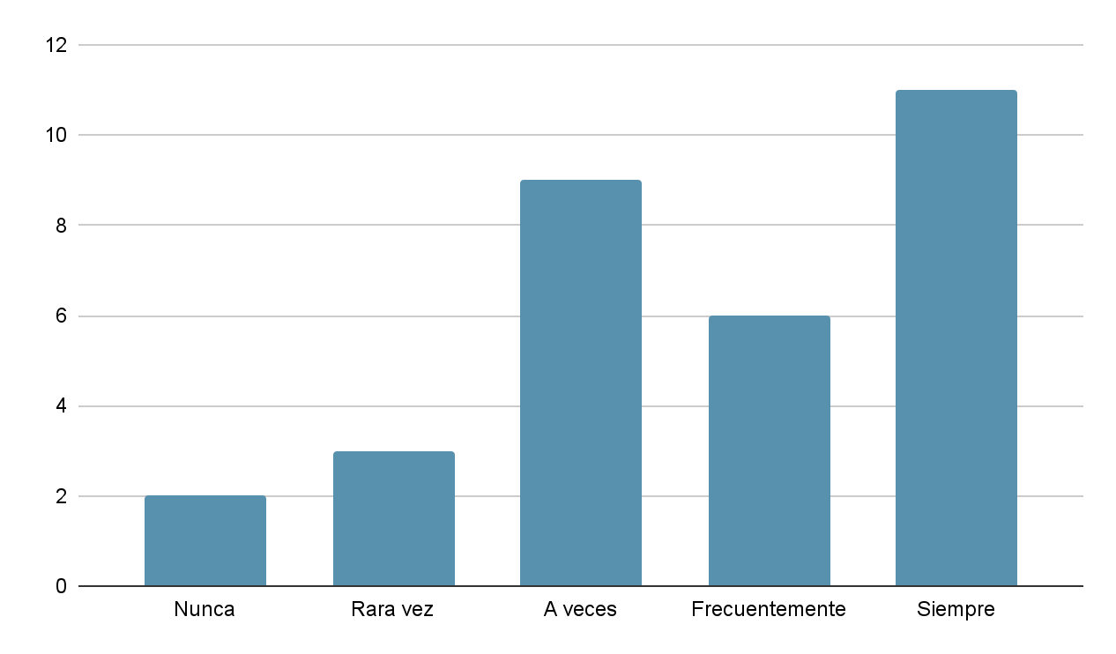
- ¿Qué tan efectivo crees que es el uso de personajes animados con un diseño gráfico bien trabajado para generar una conexión emocional con la audiencia?
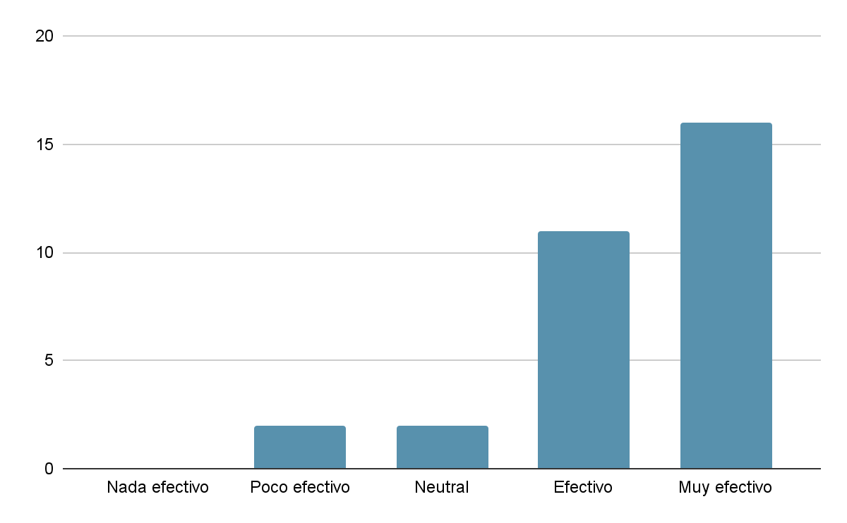
- ¿Qué tan importante consideras que es el diseño gráfico en la creación de personajes animados publicitarios?
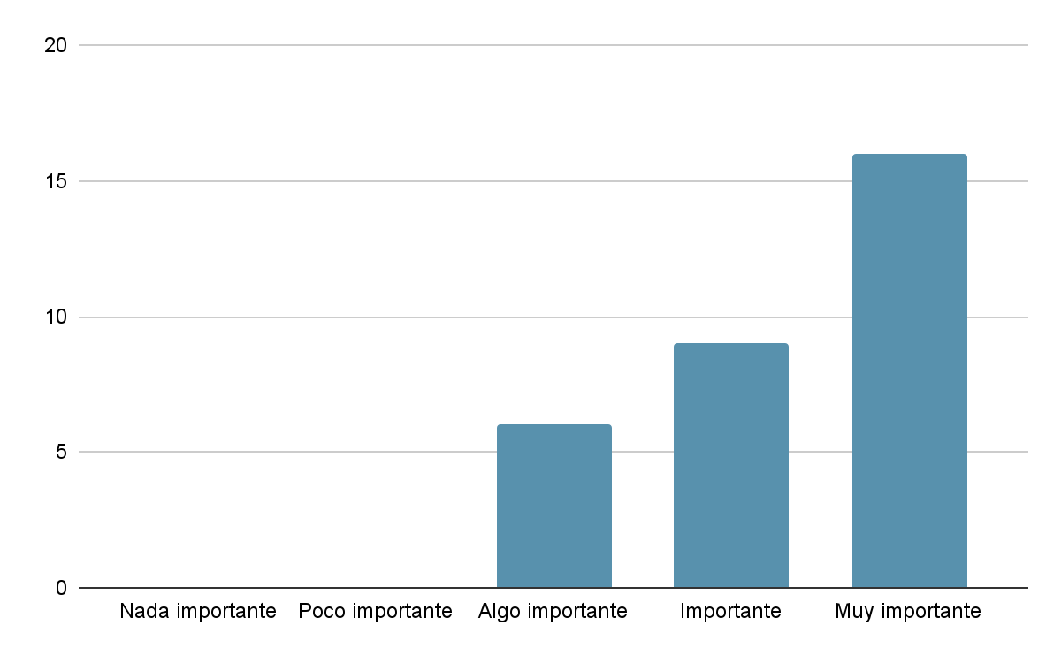
- ¿Qué tan importantes son las características físicas (formas, proporciones, gestos) de los personajes animados en la publicidad?
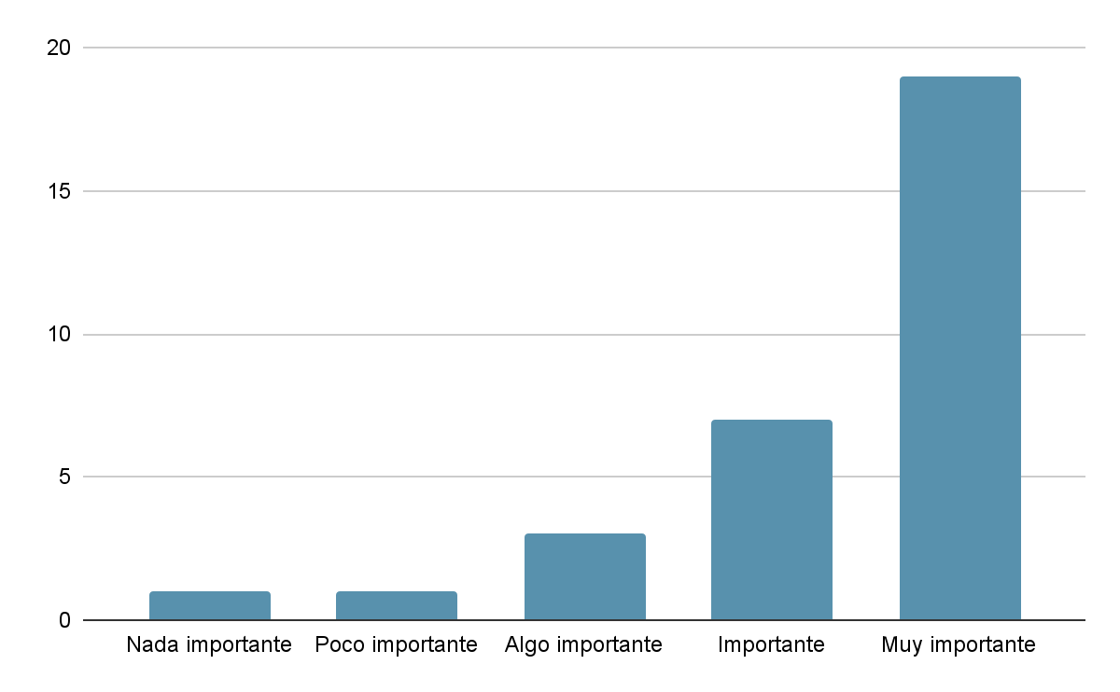
- ¿Crees que los personajes animados deben evolucionar para adaptarse a las tendencias actuales?
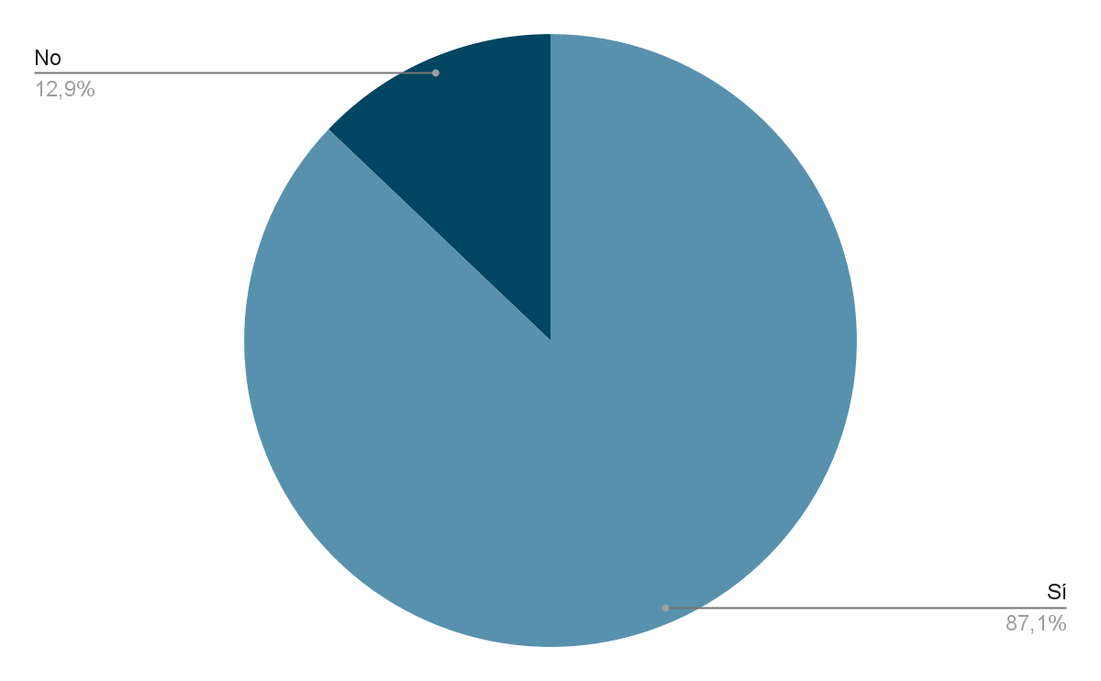
- ¿Qué tan importante es actualizar los diseños de personajes para captar la atención de nuevas generaciones?
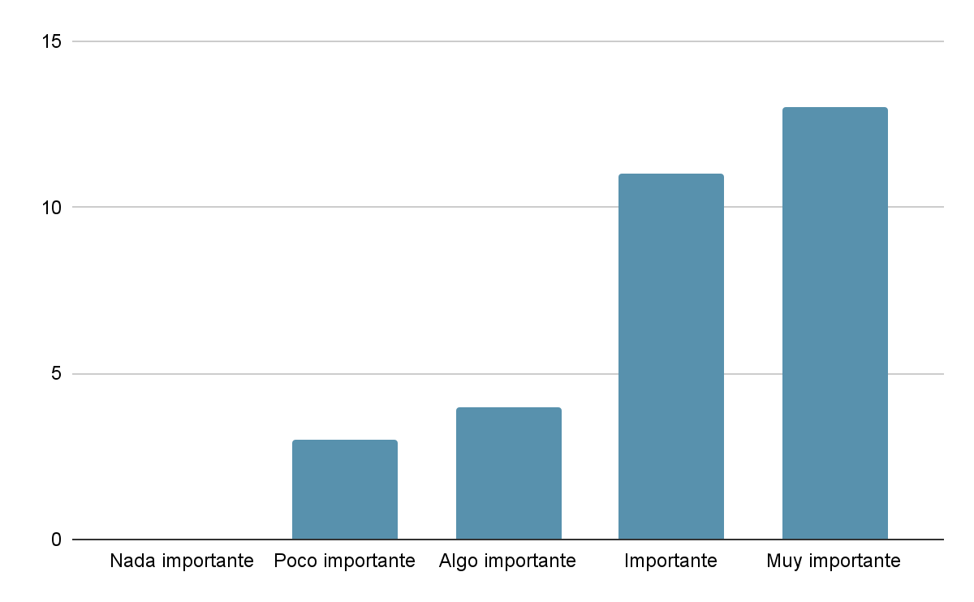
- ¿Crees que el diseño gráfico puede influir en la relación emocional del público con un personaje animado?
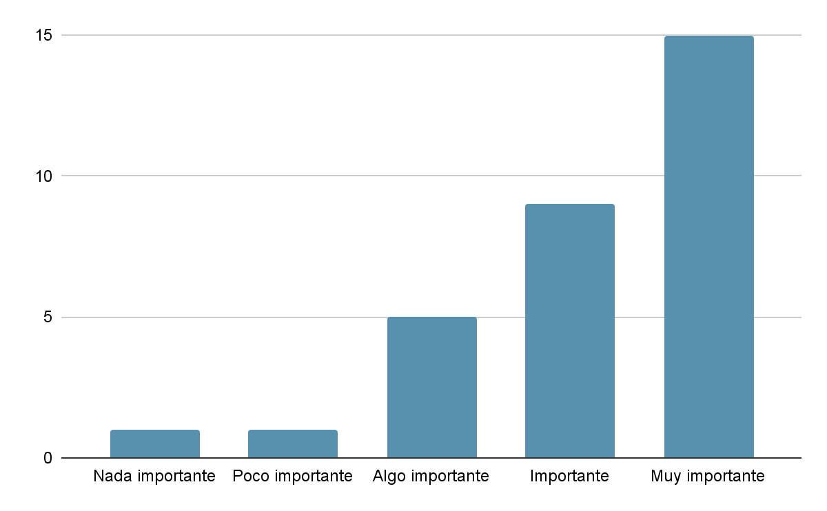
- ¿Consideras que los personajes animados pueden influir en las decisiones de compra de los consumidores?
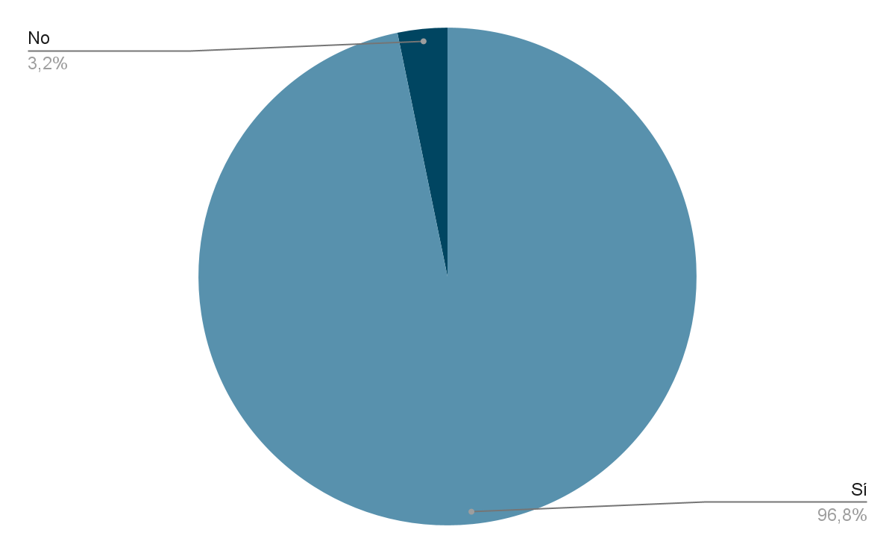
- ¿En qué medida crees que el diseño gráfico del personaje influye en la recordación de la campaña por parte del público?
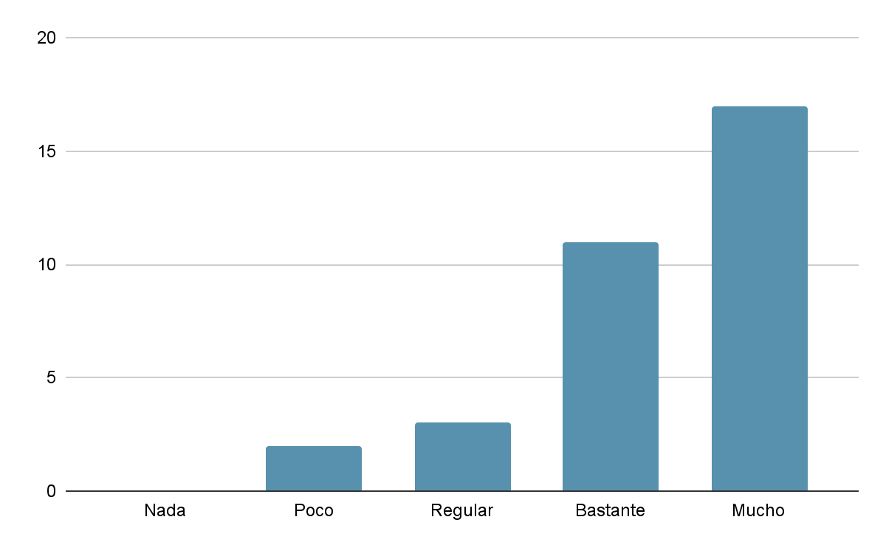

Se observa que la mayoría de los encuestados se dedican al Diseño Gráfico, Animación, Marketing y áreas afines. Muchos coinciden en que un personaje publicitario debe establecer una conexión emocional con el público para ser efectivo, lo cual se refuerza mediante un diseño visual atractivo. Consideran fundamental que estos personajes evolucionen con el tiempo, adaptándose a las nuevas tecnologías para mantenerse relevantes y evitar ser olvidados. Además, destacan la importancia del uso de personajes publicitarios para una marca, señalando que estos pueden influir significativamente en las decisiones de compra de los consumidores.
Analizando los resultados de nuestra encuesta, obtuvimos datos favorables sobre la influencia del diseño gráfico en los personajes animados, según las personas encuestadas, la mayoría de las cuales se dedican al mundo del diseño gráfico.
Los resultados indican lo siguiente:
- El 35,5% de los encuestados tiene 2 años de experiencia en diseño gráfico.
- En cuanto a proyectos actuales, el 38,7% trabaja en publicidad.
- La característica más importante que consideran en los personajes animados es la atracción visual, con un 38,7% de votos.
Además, nuestros diseñadores realizan con frecuencia pruebas de retroalimentación y consideran que un personaje animado bien trabajado es muy efectivo para generar una conexión emocional con la audiencia. Este aspecto es clave para el éxito de la publicidad. En cuanto a las características físicas de los personajes, mencionaron que sus formas, proporciones y gestos son esenciales, ya que deben adaptarse a las tendencias actuales. Asimismo, resaltaron la importancia de actualizar los diseños para captar la atención de las nuevas generaciones. Finalmente, destacaron que la relación emocional del público con un personaje animado influye significativamente en la recordación de las campañas publicitarias.
- En resumen, los resultados de esta investigación ofrecen una visión valiosa sobre el papel crucial del diseño gráfico en la recordación de campañas publicitarias, al mismo tiempo que abren nuevas líneas de exploración en cuanto a la evolución y adaptación digital de los personajes publicitarios. Aunque la muestra y el enfoque de la encuesta tienen algunas limitaciones, los hallazgos proporcionan un punto de partida sólido para futuras investigaciones y estrategias de diseño publicitario.
- Implicaciones teóricas: Los resultados de la investigación confirman la relevancia de la estética y el diseño gráfico en la creación de personajes publicitarios, una idea que ya está respaldada por estudios previos en el campo de la publicidad y el marketing visual. Las teorías sobre la psicología de la percepción visual y la memoria, que sugieren que los elementos visuales atractivos y distintivos facilitan el recuerdo, encuentran respaldo en los hallazgos. Además, la noción de que un personaje debe establecer una conexión emocional con el público es una constante en la teoría de la publicidad efectiva.
- Implicaciones prácticas: Desde una perspectiva práctica, los resultados resaltan la necesidad de que los diseñadores gráficos y los especialistas en marketing prioricen la creación de personajes que sean no solo visualmente atractivos, sino también emocionalmente resonantes. Los personajes deben evolucionar con el tiempo, adaptándose a nuevas tecnologías (como plataformas digitales o aplicaciones móviles), lo que implica una actualización constante de los diseños para evitar la obsolescencia. En términos prácticos, las marcas deben reconocer el valor de los personajes como herramientas clave para influir en la toma de decisiones de compra, y no simplemente como un recurso estético.
audiencia, siendo muy efectivo para el mundo de las campañas publicitarias.
- La atracción visual y las características físicas de los personajes animados, como formas, proporciones y gestos son importantes para generar una conexión con la audiencia, siendo muy efectivo para el mundo de las campañas publicitarias.
- La actualización del diseño en los personajes animados es muy importante para las tendencias actuales y sobre todo para captar la atención de las nuevas generaciones, destacando el papel del diseño gráfico en el éxito de las campañas publicitarias.

CONCLUSIONES
En conclusión, los personajes animados publicitarios eficaces se caracterizan por su capacidad de crear una conexión emocional con su audiencia. Esta relación no sólo capta la atención de los consumidores, sino que también refuerza la fidelidad a la marca y se convierte en un pilar clave de la estrategia publicitaria. Además, el desarrollo de estas características y su adaptación a la tecnología es importante para seguir siendo relevantes en un mercado dinámico y en constante cambio.
Además, se ha descubierto que el diseño gráfico de un personaje tiene un impacto en las decisiones de compra. Un buen diseño de desempeño puede tener un gran impacto en la percepción del cliente y posicionar su marca como una herramienta de marketing estratégica. Asimismo, el diseño gráfico no es sólo una práctica estética, sino también una herramienta narrativa que refuerza la identidad de una marca y conecta bien con una audiencia diversa.
Para futuras Investigaciones, sería útil profundizar en la relación entre la conexión emocional y ciertos aspectos del diseño gráfico, como el estilo y el color, para comprender mejor cómo afectan la relación entre las audiencias y los personajes publicitarios de los medios. También se recomienda realizar un estudio a largo plazo para examinar la efectividad de las señales a lo largo del tiempo para ver cómo los cambios en ellas afectan la relevancia y la comprensión entre generaciones.
Otra dirección interesante sería comparar cómo se crean y utilizan los personajes publicitarios en diferentes actividades (por ejemplo, tecnología, comida o entretenimiento) para identificar enfoques y estrategias específicos. Además, sería fructífero analizar el papel de las tecnologías emergentes como la realidad aumentada o la inteligencia artificial en el diseño de personajes publicitarios y su impacto en las relaciones sociales.
Finalmente, se propone explorar cómo los personajes publicitarios son percibidos en diferentes contextos culturales y cómo los diseños pueden adaptarse para lograr un alcance global. También sería relevante analizar el valor económico de los personajes, evaluando su relación con el retorno de inversión en campañas publicitarias, reconocimiento de marca y aumento de ventas. Estas investigaciones contribuirán a ampliar el conocimiento sobre el diseño gráfico y su papel en la creación de personajes publicitarios exitosos.

REFERENCIAS BIBLIOGRÁFICAS
Hassan, A., & Daniyal, M. (2013). Cartoon Network and Its Impact On Behavior Of School Going Children: A Case Study Of Bahawalpur, Pakistan. International Journal Of Management, Economics And Social Sciences , 1 (2), 6-11.
Sabrina, M. N., & David, W. S. (2004). Using Animated Spokes-Characters In Advertising To Young Children: Does Increasing Attention To Advertising Necessarily Lead To Product Preference? Journal Of Advertising , 33 (3), 7-23.
Chiu, Y.-K., Lin, C.-Y., & Liu, W.-L. (2009). The Affect Transfer Effect on Spokes Characters. 386-396.
Moellenhoff, F. (1940). REMARKS ON THE POPULARITY OF MICKEY MOUSE. American Imago, 1(3), 19–32. http://www.jstor.org/stable/26300862
Khanna, N. P. P., Dhembla, N. D. M., & Tokas, N. D. P. (2024). From Screen to Shelf: Investigating the Influence of Cartoon Characters on Consumer Behavior in the Toys and Accessories Market. International Journal Of Engineering Technology And Management Sciences
Shah, S. B., Khan, S., & Habib, M. N. (2015). Role Of Product Characteristics and Animated Spokes Characteristics On Children Buying Behavior. City University Research Journal, 5, 250-266. Singer, B. (1983). The Case For Using "Real Paper" In Advertising. 32-37.

